Итоговая практическая работа для 5 класса

В текстовом редакторе создайте и оформите текстовый документ по образцу, приведённому в левой части таблицы. Для форматирования используйте информацию правого столбца таблицы.
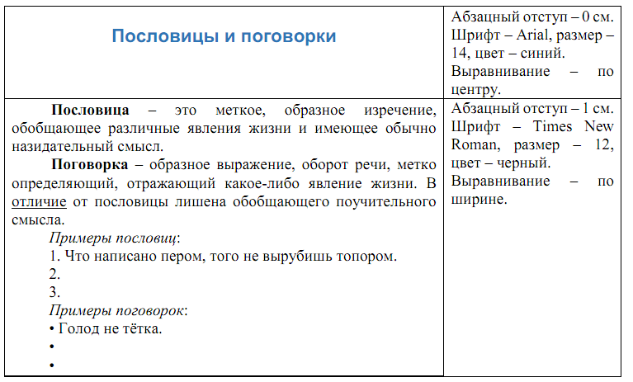

Дополните списки пословиц и поговорок. Можно использовать пословицы и поговорки из справочных материалов.
Сохраните файл в своей личной папке.

Справочные материалы.
Примеры пословиц и поговорок.
Без труда не выловить и рыбку из пруда.
Грамоте учиться всегда пригодится.
Ложка дёгтя в бочке мёда.
Любишь кататься — люби и саночки возить.
Нашла коса на камень.
Семь раз отмерь, один раз отрежь.
Слово не воробей.

